PHOTO DE L’ARTICLE | DIMENSIONS ET OU DESCRIPTION | PRIX EN XOF | PRIX EN €
ARTICLES ET/OU DECO CHAMBRE ENFANTS
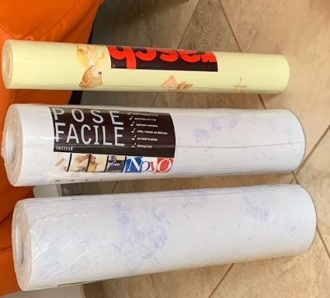 | (Longueur standard = 10,05 m)  (Largeur standard = 0,53 m)  2 rouleaux bleu ciel et un rouleau vert clair avec des nounours.  Nouveaux avec l’emballage | 7000 XOF c/u  20.000 XOF les trois. | 26€
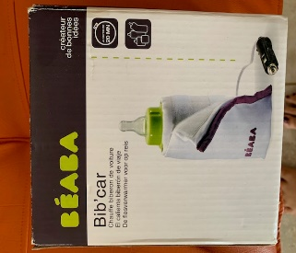 | Bib’car pour chauffer le biberon dans la voiture (presque neuf) se connecte à l’allume cigarettes. | 5000 XOF | 5€
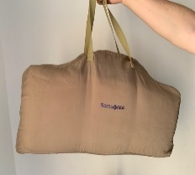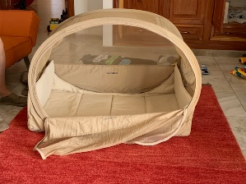 | Tente Samsonite, lit bébé avec son sac, très pratique quand on voyage | 25.000 XOF | 35€
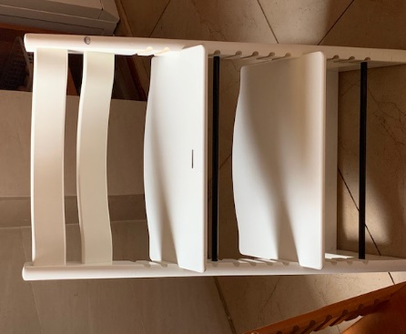 | Chaise Stokke trip trap  En excellent état, couleur blanc | 80.000 XOF | 110€
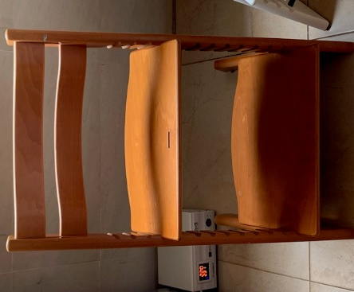 | Chaise Stokke trip trap  En excellent état, couleur bois | 80.000 XOF | 110€
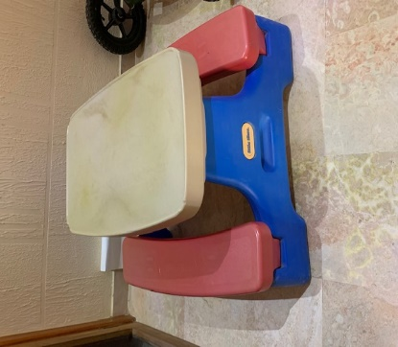 | Ensemble table et banc de jardin enfants (avec quelques taches dû au fait qu’elle a été à l’extérieur) mais très bon état en général. | 6500 XOG | 8€
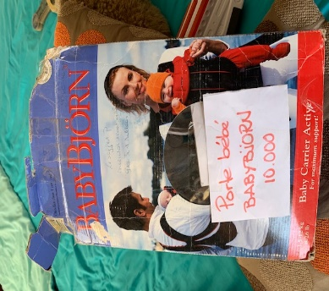 | Porte bébé Babybjörn  Presque neuf dans sa boite originale | 10.000 | 12€
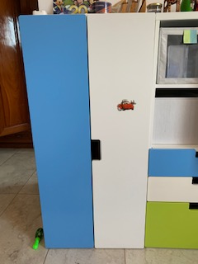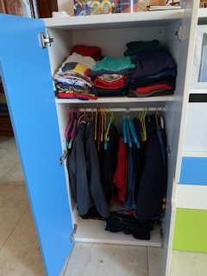 | Armoire enfant blanc et bleu  60x50x128 | 85.000 fcfa | 110€
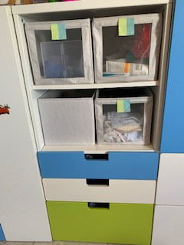 | Armoire enfant blanc, vert et bleu  60x50x120  Avec les paniers en tissu | 90.000 | 120€
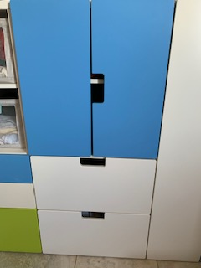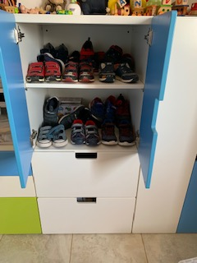 | Armoire enfant blanc et bleu  60x50x120 | 85.000 fcfa | 110€
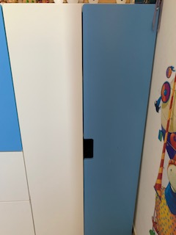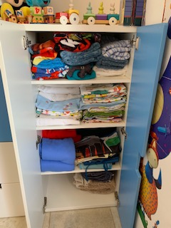 | Armoire enfant blanc et bleu  60x50x120 | 85.000 fcfa | 100€
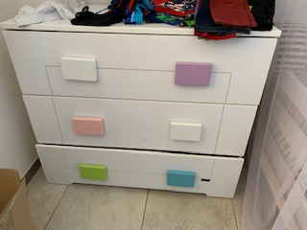 | Commode enfant  600 x 600 | 185.000fcfa | 270€
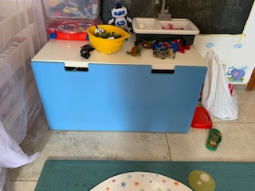 | Bac rangement de jouets  90x50x50 | 65.000fcfa | 90€
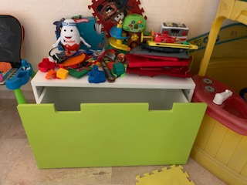 | Bac rangement de jouets  90x50x50 | 65.000 fcfa | 90€
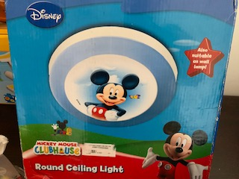 | Lampe du plafond  Lampara de techo Mickey | 4000 fcfa | 6€
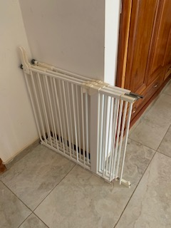 | Barrières | Offertes  free | free
JOUETS
PHOTO DE L’ARTICLE | DIMENSIONS ET OU DESCRIPTION | PRIX EN XOF | PRIX EN €
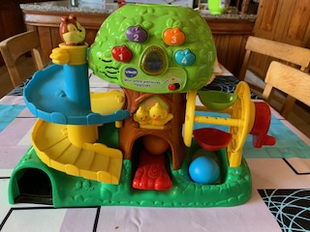 | Fonctionne avec batteries. 2 balles | 10.000 fcfa | 12€
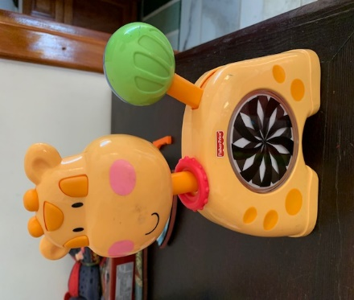 | girffe Fisher price musical | 6500 fcfa | 10€
PHOTO DE L’ARTICLE | DIMENSIONS ET OU DESCRIPTION | PRIX EN XOF | PRIX EN €
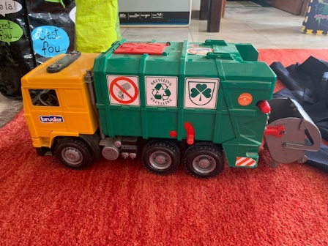 | Camion poubelle | 3500 XOF | 5€
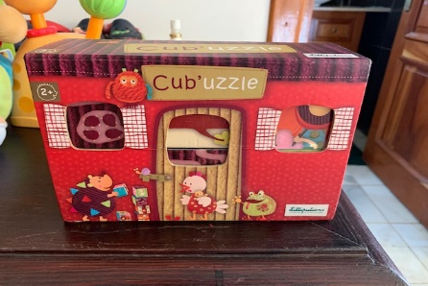 | Cub’uzzle à partir de 2 ans | 5000 fcfa | 8€
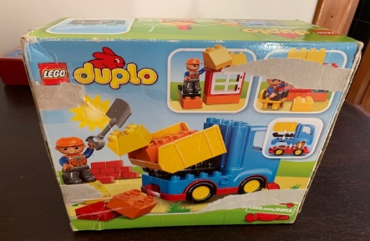 | Duplo Camion Benne 2-5 ans | 10.000 | 12€
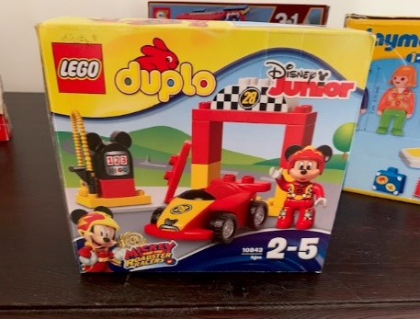 | Duplo Disney 2-5 ans | 10.000 | 12€
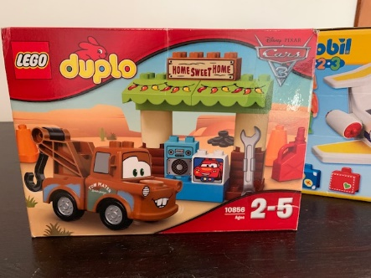 | Duplo Disney Martin 2-5 ans | 10.000 fcfa | 12€
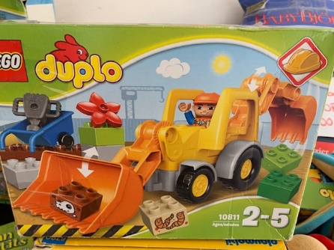 | Duplo tractopelle 2-5 ans | 25.000 fcfa | 30€  Offre espécial
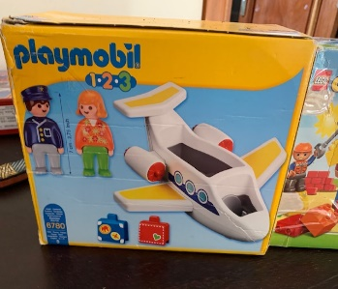 | Avion 1-2-3 | 5000 fcfa | 8€
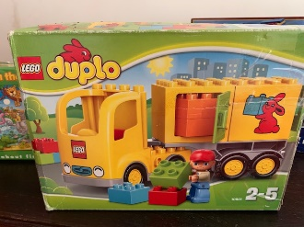 | Duplo camion de livraison 2-5 ans | 20.000 fcfa | 30€
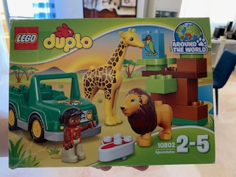 | Duplo Around de World | 12.000 fcfa | 15€
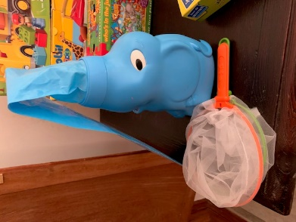 | Elephant papillons  Elefant maripositas  Fonctionne avec batteries | 3500 fcfa | 5€
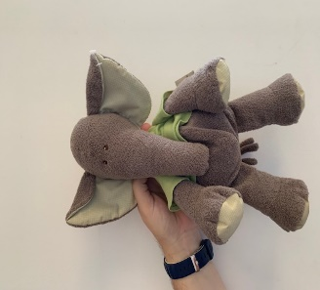 | Peluche elephant  Elefantito | 1500 fcfa | 2€
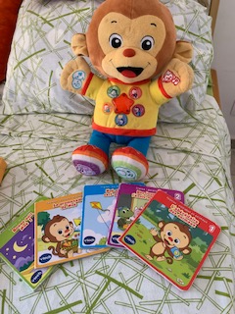 | Singe qui parle et raconte des contes | 12000 fcfa | 15€
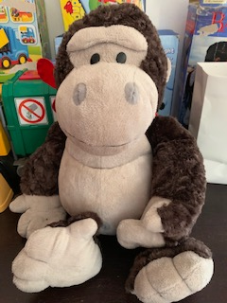 | Peluche Singe/ Mono | 3000 fcfa | 4€
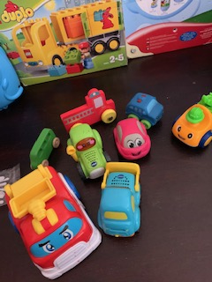 | Lot de petites voitures | 6500 fcfa | 10€
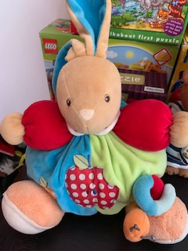 | Peluche Lapin/conejo | 3000 fcfa | 4€
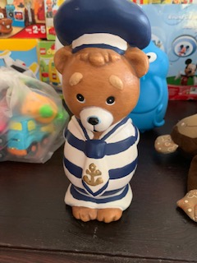 | Tirelire  Alcancía | 2500 fcfa | 3€
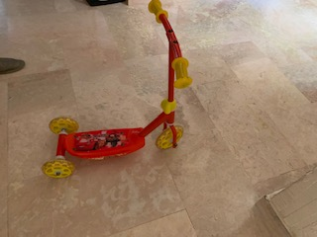 | Trottinette | 6500 fcfa | 10€
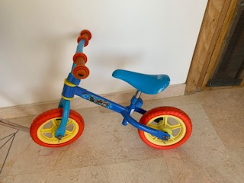 | Vélo | 6500fcfa | 10€
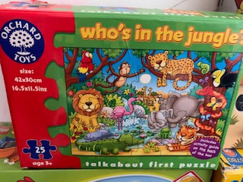 | Puzzle jungle | 5000 fcfa | 8€
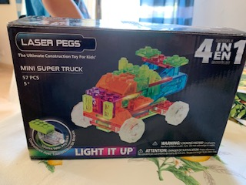 | Lego fluo | 3500fcfa | 5€
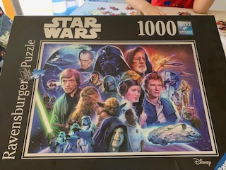 | Puzzle Star wars 1000 pièces | 6500 fcfa | 10€
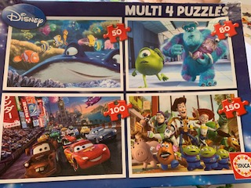 | Multi puzzle (4) | 5000 fcfa | 8e
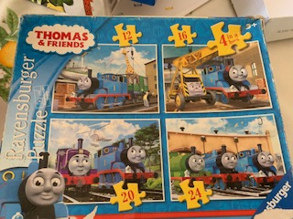 | Puzzle Thomas le train (4) | 2000 fcfa | 2.50 €
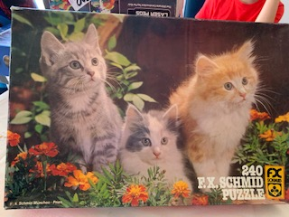 | Puzzle Chats 240 pièces | 3000fcfa | 4e
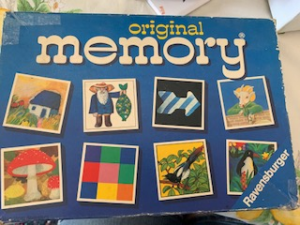 | Memory | 1500 fcfa | 2€
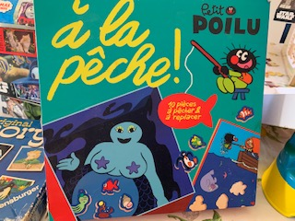 | Offert  Falta una caña de pescar | offert | free
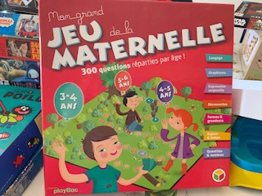 | Jeu de la Maternelle  Les 3 années de maternelle | 8000 fcfa | 12€
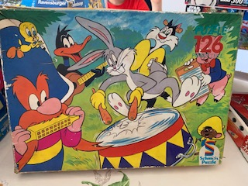 | Rompecabezas 126 piezas  Puzzle 126 pièces | 1500 fcfa | 2€
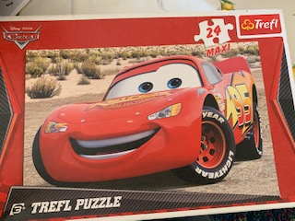 | Puzzle Flash grand pièces 24 | 1500 fcfa | 2€
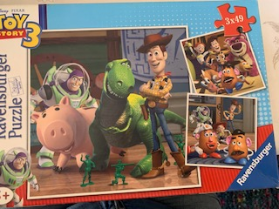 | Puzzle Toy story 3 x 49 pieces | 3000 fcfa | 4€
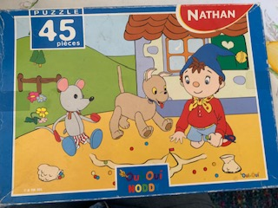 | Puzzle Oui-oui 45 pièces | 1500 fcfa | 2€
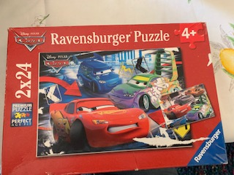 | Puzzle Flash 2x 24 pièces | 3000 fcfa | 4€
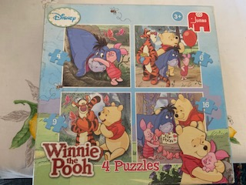 | Puzzle Winnie  4 x plusieurs pièces | 1500fcfa | 2€
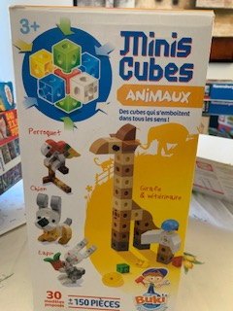 | Mini cubes | 6000 fcfa | 9€
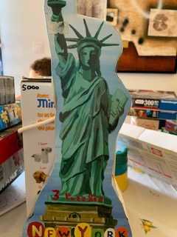 | 3 puzzles en 1 | 6500fcfa | 10€
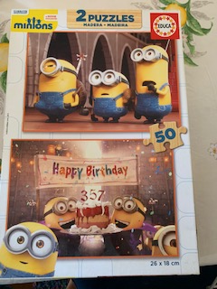 | Minions 2 puzzles 50 pièces | 2500 fcfa | 3€
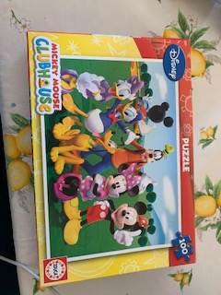 | Puzzle Mickey 100 pièces | 1500 fcfa | 2€
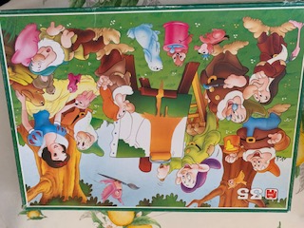 | Puzzle Blanche neige 35 pièces | 1500 fcfa | 2€
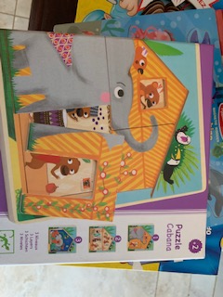 | Puzzle madera | 5000 fcfa | 8€
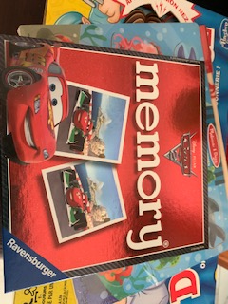 | Memoria de Flash Mcqueen | 4000 fcfa | 6€
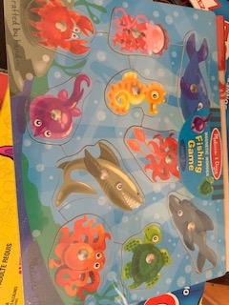 | Juego de pesca con imán, madera.  (Nuevo con el plástico todavía)  Jeu de pêche nouveau | 3500 fcfa | 5€
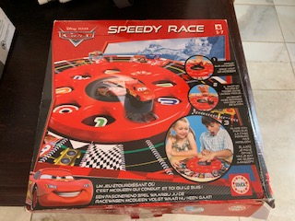 | Juego de sociedad / jeu de société « Speedy race Flash Mcqueen”² | 4000 fcfa | 6€
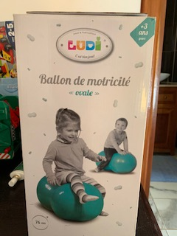 | Balón de motricidad  Ballon de motricité | 6500 fcfa | 10€
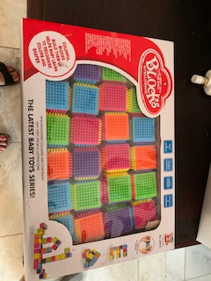 | Cubos para construir  Cubes construction | 3000 fcfa | 4€
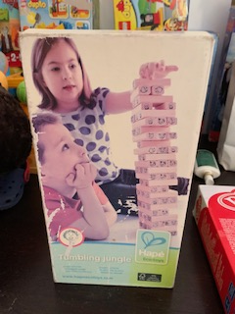 | Jungle | 6500 fcfa | 10€
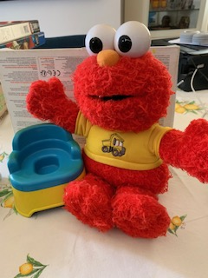 | Elmo hace pipi, habla en español, para enseñar a los nenes a hacer pipi en el vasito  Elmo apprend votre enfant à faire pipi | 10.000 fcfa | 12€
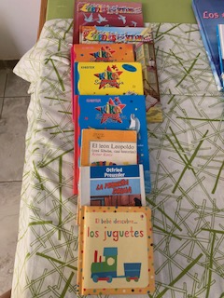 | Livres en espagnol  Le lot de 8 à 4000 fcfa | 500 fcfa | 1€
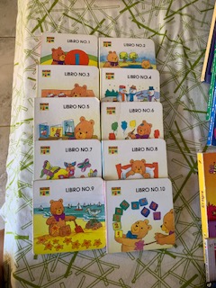 | Colección ositos para contar de 0 a 3 años | 3500fcfa | 5€
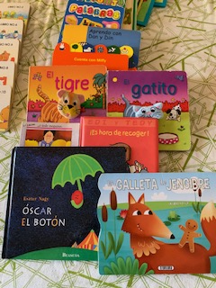 | Cuentos diversos  Offre:  3 livres pour 2500fcfa (au choix) | 1000 fcfa c/u
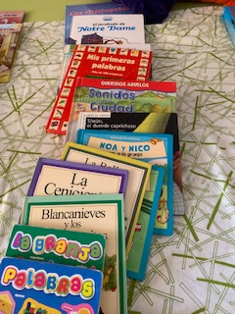 | Libros empastados en español  Offre:  3 livres pour 2500fcfa (au choix) | 1000 c/u
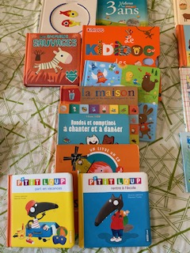 | Libros diversos en francés | 2000 fcfa c/u
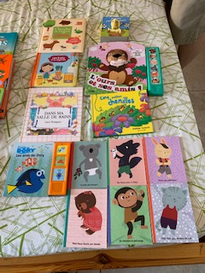 | Libros diversos en francés | 1000 c/u
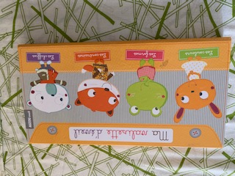 | Valisette d’éveil | 3500 fcfa
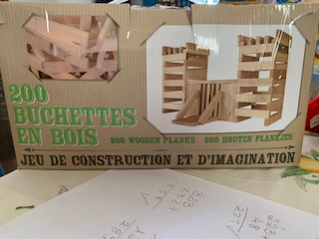 | Jeu de construction et d’imagination | 5000 fcfa
VETEMENTS ENFANTS
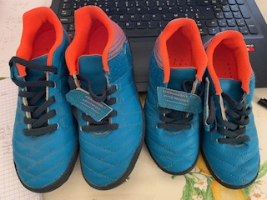 | Chaussures de foot decathlon  Taille 29 et 34  Presque nouveaux | 3000 fcfa c/u
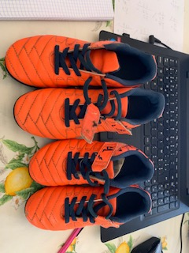 | Chaussures de foot decathlon  Taille 28 et 32  Presque nouveaux | 3000 fcfa c/u
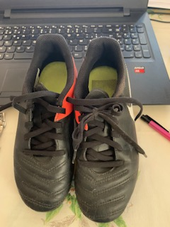 | Chaussures foot  Nike taille 32 | 8000
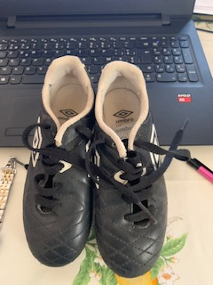 | Chaussures foot  Umbro taille 30 | 6500 fcfa
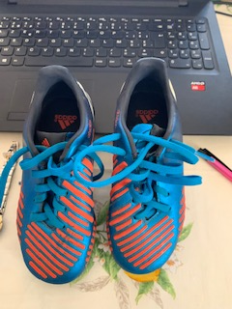 | Chaussures foot  Nike taille 29 | 8000 fcfa
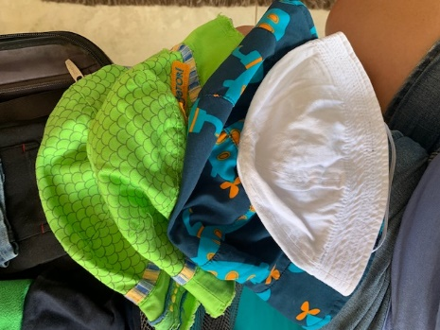 | Lot de 4 Chapeaux de 0 a 5 ans (anti UV) | 3500
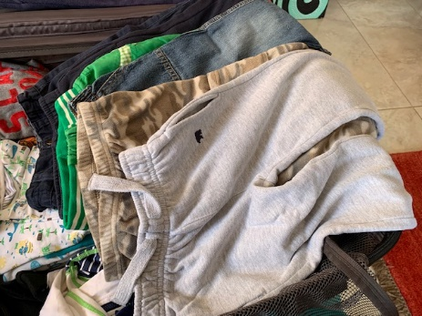 | Pantalons de 2-4 ans en très bon état à 800 fcfa c/u | 800fcfa
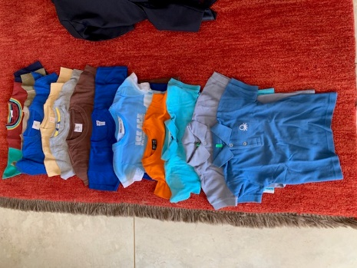 | t-shirts enfants en très bon état de 2-4 ans | 500 c/u
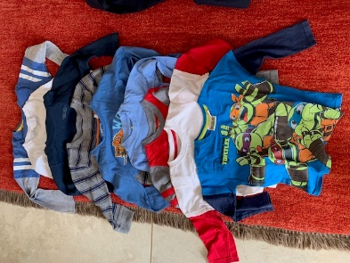 | t-shirts manche longue 2-4 ans | 500 fcfa c/u
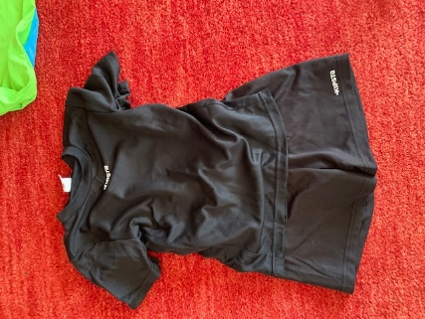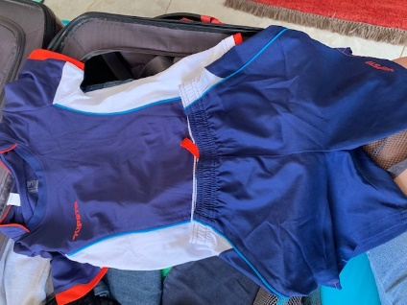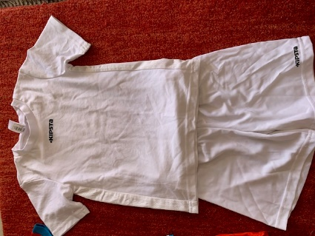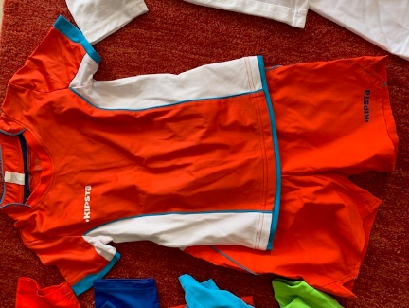 | Ensemble foot 4-6 ans | 3000 chaque ensemble | 4€ c/u

